French 2311 Nom :_________________________
HW #1 Chapitre 9 Partie 1 & Révision /10 pts

1/ Révision: Conjuguez les verbes suivants au passé composé (pgs 216-217; 242-43). (2pts)
Parler Faire Aller Venir
J(e) J(e) J(e) J(e)
Tu Tu Tu Tu
Elle Elle Elle Elle
Nous Nous Nous Nous
Vous Vous Vous Vous
Ils Ils Ils Ils

2/ Révision: Le passé composé vs. L’imparfait. Traduisez ces phrases au passé composé et à l’imparfait. (pgs 216-217; 242-43; 310-311) Apprenez par coeur ces expressions! (2 pts)
- I went—PC-- __________________I used to go--Imp-_______________________
- I spoke—PC--____________________I used to speak--Imp-___________________
- I drink—PC--___________________I used to drink--Imp-______________________
- I worked—PC--___________________I used to work--Imp-____________________
- I was--PC--___________________ I used to be--Imp-_________________________
- I did--PC--__________________ I used to do--Imp-___________________________

3/ Révision: Traductions des expressions verbales au conditionnel. Indiquez deux fois l’expression correcte. (pg 351) (2pts)
a/I would have______________________, ________________________
b/I would be____________________,________________________
c/I would go______________________, _______________________
d/I should_______________________,________________________ (devoir)
e/I would die_______________________,_______________________
f/I would do_______________________,________________________
g/I wouldn’t be able to_____________________,_____________________
h/I wouldn’t know_____________________,________________________
i/I would come_______________________,_______________________
j/I wouldn’t like_______________________,________________________

4/ Révision: Complétez les phrases suivantes; employez le conditionnel. (pgs 350-51) (2pts)
a.) Si l’on pouvait faire ce que l’on voulait faire, on__________________________________
b.) Si j’avais des vacances le mois prochain, j’_________________________________
c.) Si tu gagnais à la loterie, tu ___________________________________________
d.) Si l’on n’avait pas d’examen aujourd’hui, on _______________________________
e.) S’il n’était pas obligé de travailler, il ___________________________________
f.) Si j’avais plus de patience, je __________________________________________

1/ 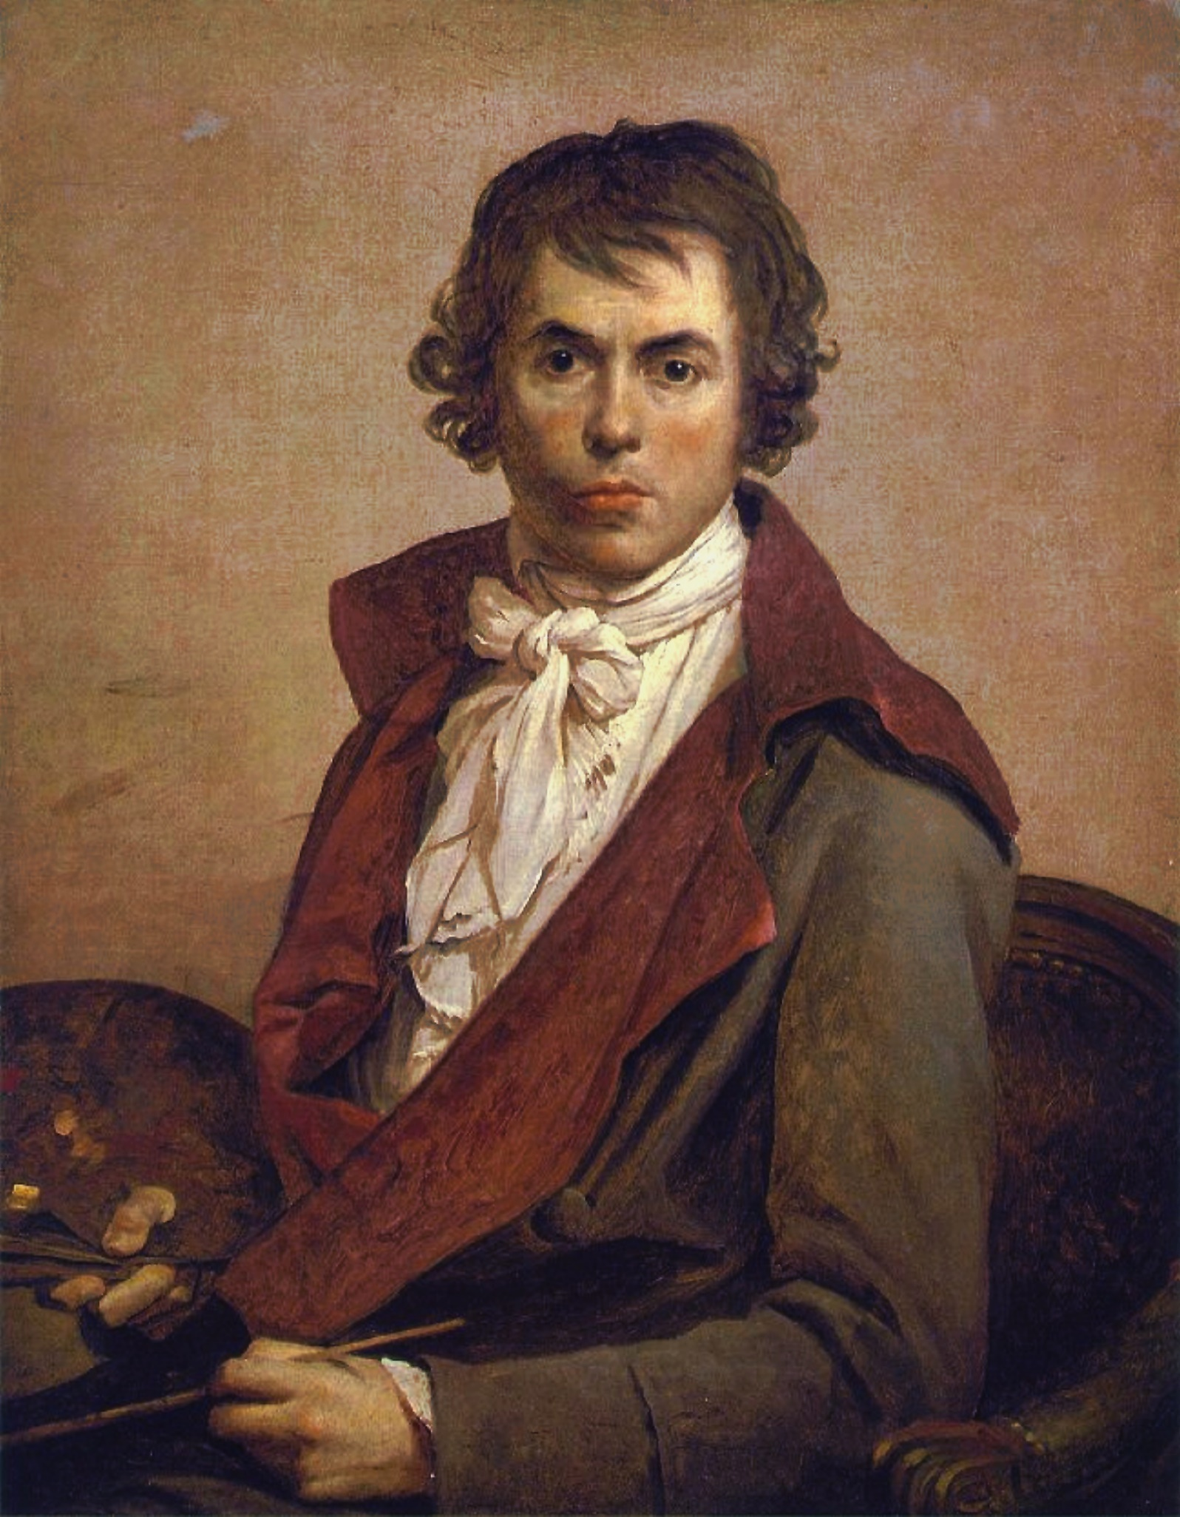2/ 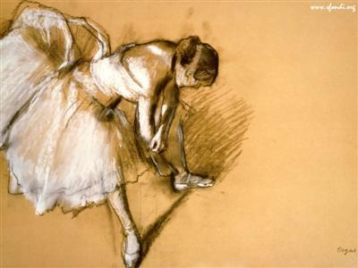 3/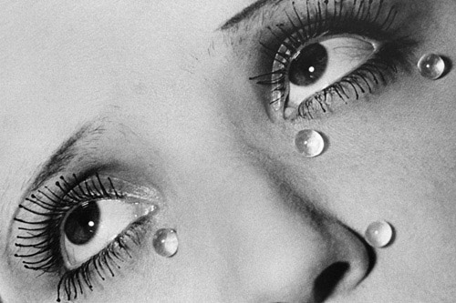

4/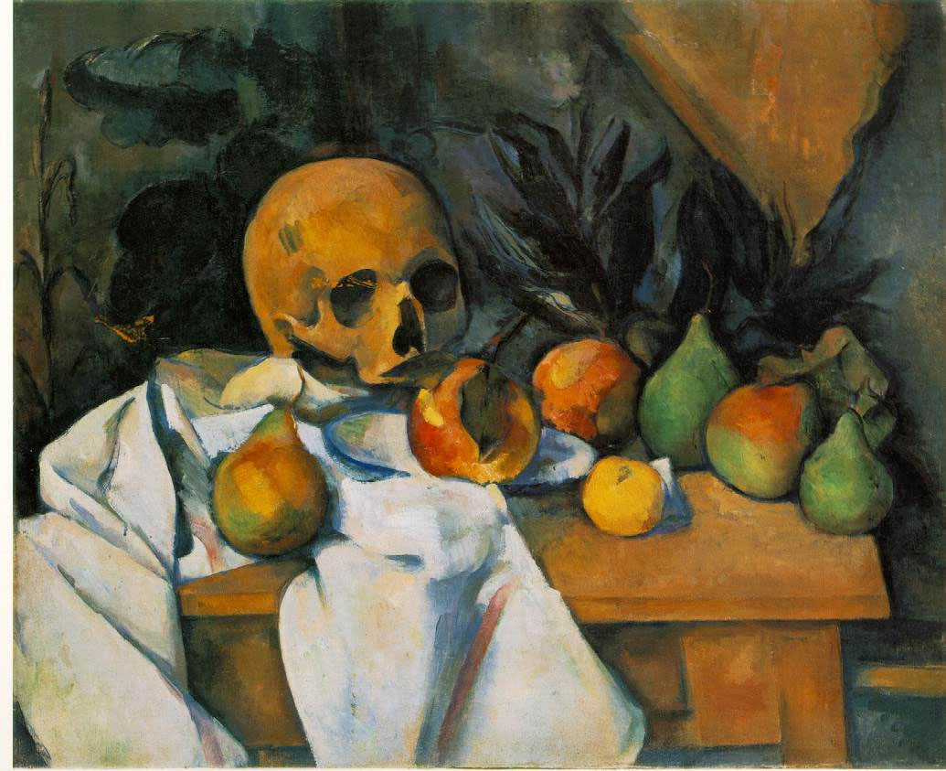 5/ 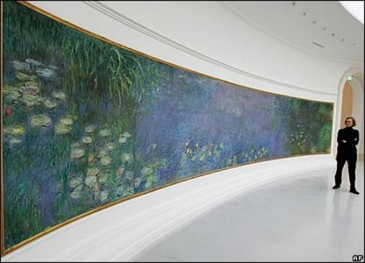 6/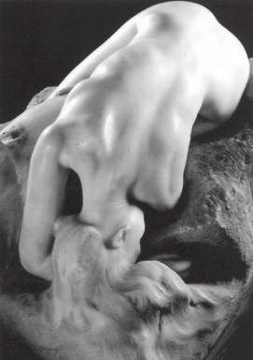

7/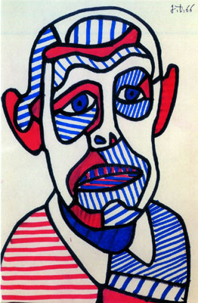8/ 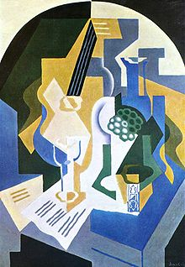 9/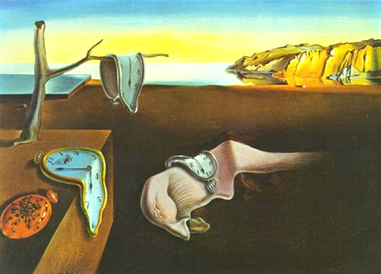

Les artistes et les genres: Etudiez ces images et remplissez les tirets suivants. (2pts)
1/__________________ de David 2/ _______________ de Dégas
3/___________________de Man Ray 4/________________ de Cézanne
5/Un tableau de Monet dans un__________________ dans un style________________
6/ ___________________ de Rodin 7/____________________de Jean Buffet
8/Un tableau ___________de Juan Gris 9/Un tableau _____________ de Salvadore Dalí

French 2311 Nom :_________________________
HW #2 Chapitre 9 Partie 2 /10 pts

1/ Révision: Traductions des expressions verbales au conditionnel: Indiquez deux fois l’expression correcte. (pg 351) (2pts)
a/I would have______________________, ________________________
b/I would be____________________,________________________
c/I would go______________________, _______________________
d/I should_______________________,________________________ (devoir)
e/I would die_______________________,_______________________
f/I would do_______________________,________________________
g/I wouldn’t be able to_____________________,_____________________
h/I wouldn’t know_____________________,________________________
i/I would come_______________________,_______________________
j/I wouldn’t like_______________________,________________________

2/ Une lettre au psychanalyste: Lisez la lettre de Roméo et écrivez une lettre de la part de Dr. Freud, le psychanalyste de Roméo. (4pts)
Cher Dr. Freud,
Juste un petit mot pour vous signaler que je ne vais pas bien du tout. J’ai beaucoup de problèmes avec Juliette. Bref, je ne suis pas bien dans ma peau et j’ai le cœur brisé. Voilà la situation: 1.) Juliette me considère toujours comme un ami, mais moi, je suis passionnément amoureux d’elle. 2.) Elle sort avec d’autres hommes qui sont plus intéressants que moi, et alors je crève de jalousie 3.) Je ne peux pas parler avec elle de mes émotions, car je suis trop timide, peut-être que j’ai même peur d’elle. Qu’est-ce que je devrais faire ?
Dans l’attente du plaisir de vous lire, je vous prie, Docteur, d’accepter mes salutations respectueuses.
Roméo

NB : Utilisez les expressions telles que : a.) si + l’imparfait, le conditionnel… et b.) les verbes tels que devoir/ vouloir/ pouvoir au conditionnel

___________________________

1.)________________________________________________________

2.)________________________________________________________

3.)________________________________________________________

4.)_______________________________________________________
________________
4/ Révision et sommaire: Ecoutez ce clip d’Youtube de la chanteuse Hélène Segara (“L’amour est un soleil”) et indiquez toutes les phrases au passé composé et à l’imparfait. (Si le lien ne marche pas, il faut chercher sur Google: Hélène Segara (“L’amour est un soleil”). (1pt)
http://www.youtube.com/watch?v=z2WJzYIhJqw&feature=related

5/ La littérature et les spectacles: Indiquez les activités dans ces images (le vocabulaire approprié se trouve dans la deuxième partie du chapitre 9). (2pts)
1.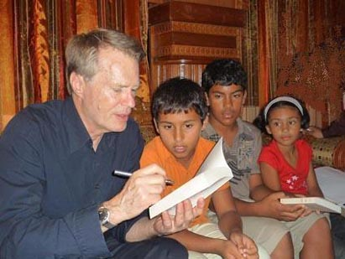 2.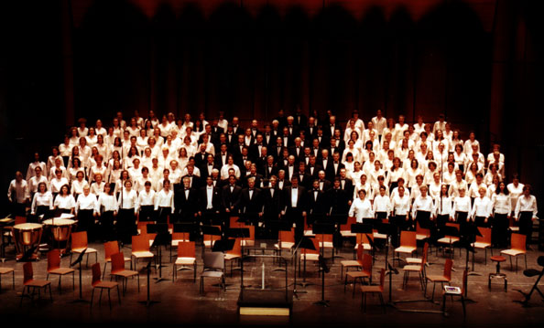3. 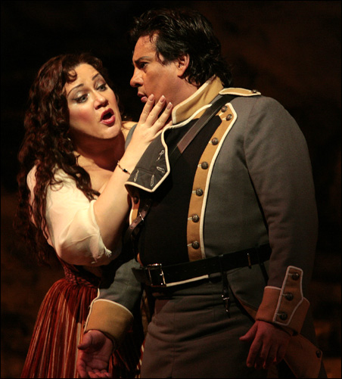 4.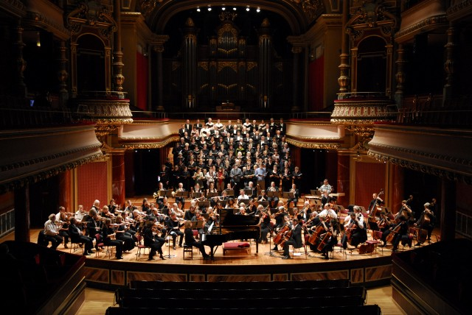

5.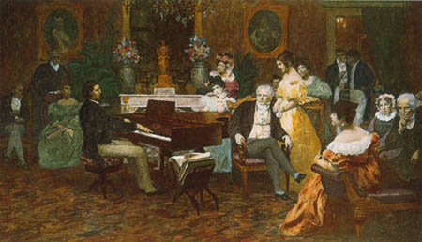 6.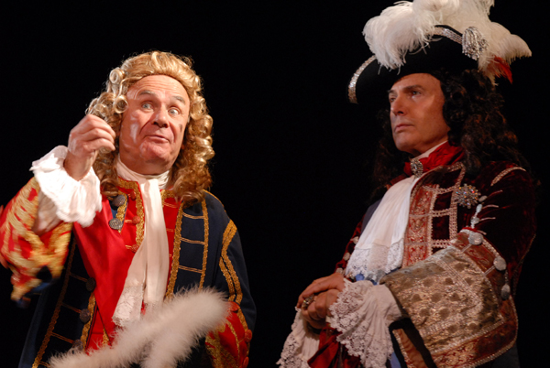 7.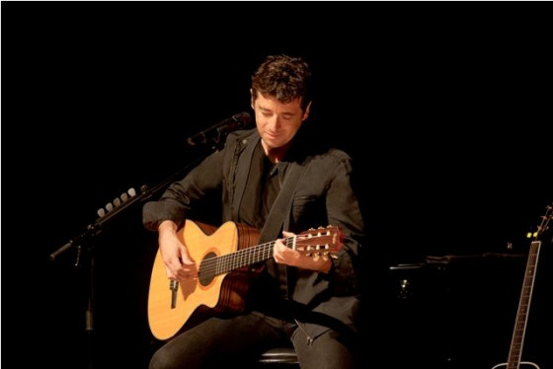
- 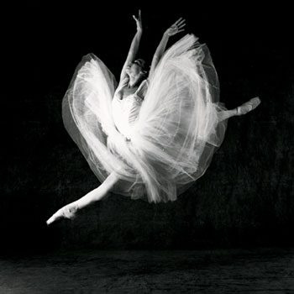 9 .

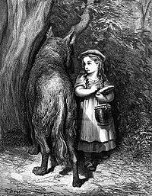
1.______________Jean-Marie Le Clézio--qui a gagné le prix Nobel de littérature en 2008--lit aux enfants un livre qu’il a écrit.
- _______________ chante le Requiem de Claude Fauré.
- On chante _______________ “Carmen” de Bizet.
- _______________ joue de la musique de Saint Saëns.
- Dans cette image, Chopin, ________________, joue “Nocturne”.
- Dans cette image, les comédiens jouent dans _____________ de Molière.
- Patrick Bruel, _________________, chante de la musique populaire.
- Elle est _____________ du ballet.
- Charles Perrault a écrit_______________ qui s’appelle “Le Petit Chaperon Rouge”.

French 2311 Nom :_________________________
HW #3 Chapitre 9 Partie 3 /10 pts

1/ La télévision et le cinéma: Traduisez; écrivez les termes 2x; et apprenez par coeur le vocabulaire aux pages 364-65 et 379-380) (2pts)
a comedy-_____________________,____________________
a documentary-____________________,_________________
an action film-______________________,________________
a horror film-____________________,___________________
a romance film-_____________________,________________
a detective film-_____________________,________________
a talk show-______________________,__________________
a cartoon-_______________________,___________________
a sports show-__________________________,____________
a soap opera-________________,_______________________
news-________________________,_____________________
a game show-____________________,___________________

2/ Quels films préférez-vous regarder ce week-end? Regardez les bandes annonces (trailers) et indiquez vos préférences et pourquoi. (1 pt)

a/ Jeanne de Florette (1986)--http://www.youtube.com/watch?v=V44E_YanQsg
b/ Les 400 coups (1959)--http://www.youtube.com/watch?v=BlHckmVjnho
c/ Un long dimanche de fiançailles (2004)--http://www.imdb.com/title/tt0344510/
d/ Miel et cendres (1996) http://www.youtube.com/watch?v=b8S-xWqDwok
Exemple: “J’aime regarder le film…. parce que j’adore/j’aime bien…”

3/ Invitez votre camarade de classe de sortir au…. Écrivez un dialogue entre un(e) camarade de classe et vous. Invitez-le/la au… (Vocabulaire 364-65 & 354-55) (1pt)
Vous: _____________________________________________
Votre ami: __________________________________________
Vous: _____________________________________________
Votre ami:___________________________________________
Vous_______________________________________________

4/ Les verbes croire, voir, recevoir: Conjuguez les trois verbes 2x au présent. (2pts)
Croire Voir Recevoir

5/ Les verbes: croire, voir, recevoir: Remplissez les tirets avec la forme correcte du verbe.(1pt)
- Je ne ______________ pas que l’on va partir en France cet été.
- Il _________________ toujours la vie en rose.
- On __________________ souvent de mauvaises notes dans le cours de physique.
- Ils ne _________________ pas en Dieu; ils sont athées.
- Je ne_________________ pas pourquoi je dois faire cela. Ce n’est pas logique.
- Vous ne__________________ pas de courriels. Vous n’avez pas d’amis, alors?
- Nous ne ___________________ pas que nous allons pouvoir venir ce soir.
- Elle _____________________ souvent des textos de son copain.
- Ils _____________________ de temps en temps leurs amis à la brasserie chez Mimi.
- Nous ne ___________________jamais de cadeaux de Noël.

6/ Les pronoms démonstratifs: celui, celle/ceux, celles. Etudiez les pronoms démonstratifs et remplissez les tirets avec la forme correcte du pronom. (You will need to make up an answer; see example below.) (1pt)

- Quelle émission voudrais-tu regarder? Celle que l’on a vue il y a plusieurs jours.
- Quel feuilleton détestes-tu?
- Quelles séries trouves-tu drôles?
- Quels dessins animés préférez-vous regarder?
- Quelle causerie ne voulez-vous pas regarder?
- Quel documentaire refuses-tu de voir?

7/ Qu’est-ce que vous voudriez faire ce soir? Regardez les clips d’Youtube & décidez.
Je voudrais... (2pts)
a/ lire un poème de Verlain: http://www.youtube.com/watch?v=HvS_jKi8yqk
b/ écouter un concert d’Harry Diboula: http://www.youtube.com/watch?v=FrzQdWPzKyU
c/ regarder le film “Les choristes”: http://www.youtube.com/watch?v=nuRyl3hc5fc&feature=related
d/ écouter un concert de jazz de Claude Bolling: http://www.youtube.com/watch?v=F4u6j4Fo8qw&feature=related
e/ écouter le comédien Gad Elmaleh: http://www.youtube.com/watch?v=zIG0B3N1bjM

Indiquez vos préférences et pourquoi:

French 2311 Nom :_________________________
HW #4 Chapitre 10 Partie 1 /10 pts

1/Les caractéristiques personnelles: Etudiez et écoutez le vocabulaire aux pages 384-85; traduisez les termes en français; écrivez-les deux fois; et apprenez par coeur le nouveau vocabulaire. (2pts)
stingy-__________________,________________; talkative-________________,____________
stupid-__________________,________________; selfish-__________________,____________
well-dressed-______________,_____________; poorly-dressed-_____________,____________
loyal-__________________,________________; disloyal-________________,____________
crude-__________________,________________; indiscreet-________________,____________
jealous-__________________,________________; clumsy-________________,____________
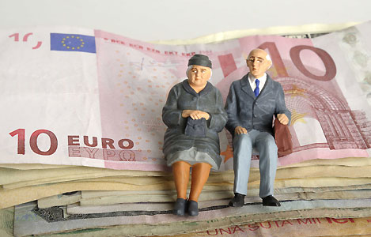
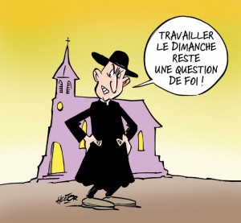
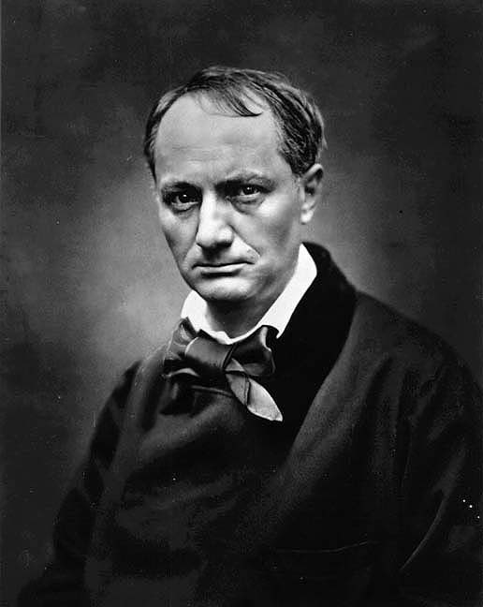
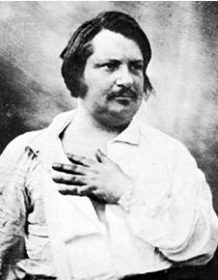
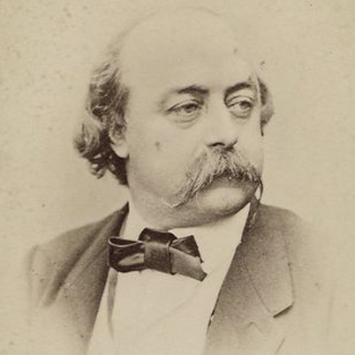
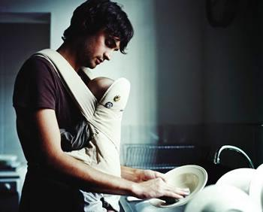
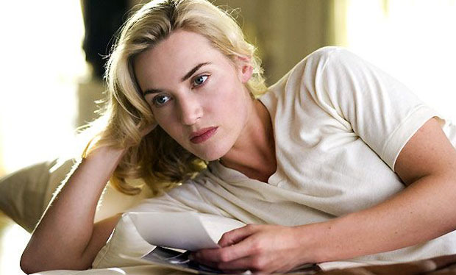
wimpy-__________________,________________; proud-________________,______________
pretentious-________________,______________; fancy-________________,_______________
shopaholics-___________________________; workaholics-_____________________________
environmentalists-_____________,____________; health nuts-_______________,___________
housewives-_________________,_____________; househusbands-_____________,__________
working mom-______________,_____________; working dad-______________,____________
single mom-__________________,_____________; single dad-______________,____________
retirees-__________________,______________; intellectuals-_____________,____________

2/ Les caractéristiques personnelles: Remplissez les tirets avec un mot qui correspondent aux images et répondez aux questions.. (2pts)
1-4

5-9
1/ __________________ défendent à tout prix les droits de la nature.
2/ __________________ essaient d’épargner beaucoup d’argent pour la retraite.
3/ _____________________ travaillent même le week-end; c’est scandaleux!
4/_______________________ doit faire du shopping sans répit.
5/ Le poète Charles Baudelaire a-t-il l’air bête ou intellectuel? ___________________________
6/ L’auteur Honoré de Balzac a-t-il l’air humble?_______________________________
7/ L’auteur Gustave Flaubert est-il bien habillé ou mal habillé?___________________________
8/ Kate Winslet est-elle contente d’être femme au foyer? ________________________________
9/ Thomas est-il content d’être homme au foyer?______________________________________

3/ Les verbes réfléchis: Conjuguez le verbe “s’amuser” au présent deux fois. (2 pts)

4/ Les verbes réfléchis: Questions sur les verbes réfléchis AU PRÉSENT
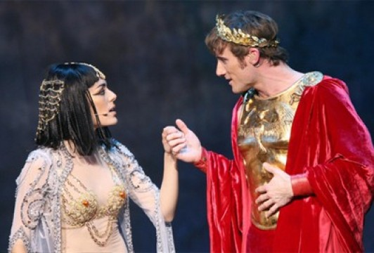
Répondez aux questions en phrases complètes. (pages 289-290) (2pts)
1.) Est-ce que vous vous énervez facilement ? _________________________________________________
2.) Est-ce que vous vous amusez dans le cours de français? _________________________________________________
3.) Est-ce que vous vous ennuyez le vendredi soir ? __________________________________________________
4.) Est-ce que vous vous inquiétez de la situation économique ? ___________________________________________________
5.) Est-ce que vous vous fâchez à la fac ? ___________________________________________________
6.) Est-ce que tu te disputes souvent avec tes parents?
_______________________________________________

5/ Cléopâtre, la dernière reine d'Egypte (2009) (2pts)
La chanson: “On s’aimera quand même” et le film
http://www.youtube.com/watch?v=5AywbZK1qSk
http://www.youtube.com/watch?v=aezUX5XqXvk
Décrivez la personnalité de Cléopâtre; vos descriptions devraient être basées sur les clips. Ecrivez cinq phrases complètes.

French 2311 Nom :_________________________
HW #5 Chapitre 10 Partie 2 /10 pts

1/ Révision--Les verbes réfléchis: Conjuguez le verbe “se souvenir” au présent 2 fois. (2pts)

2/ Les verbes réciproques: Conjuguez le verbe “se téléphoner” au passé composé 2x. (2pts)
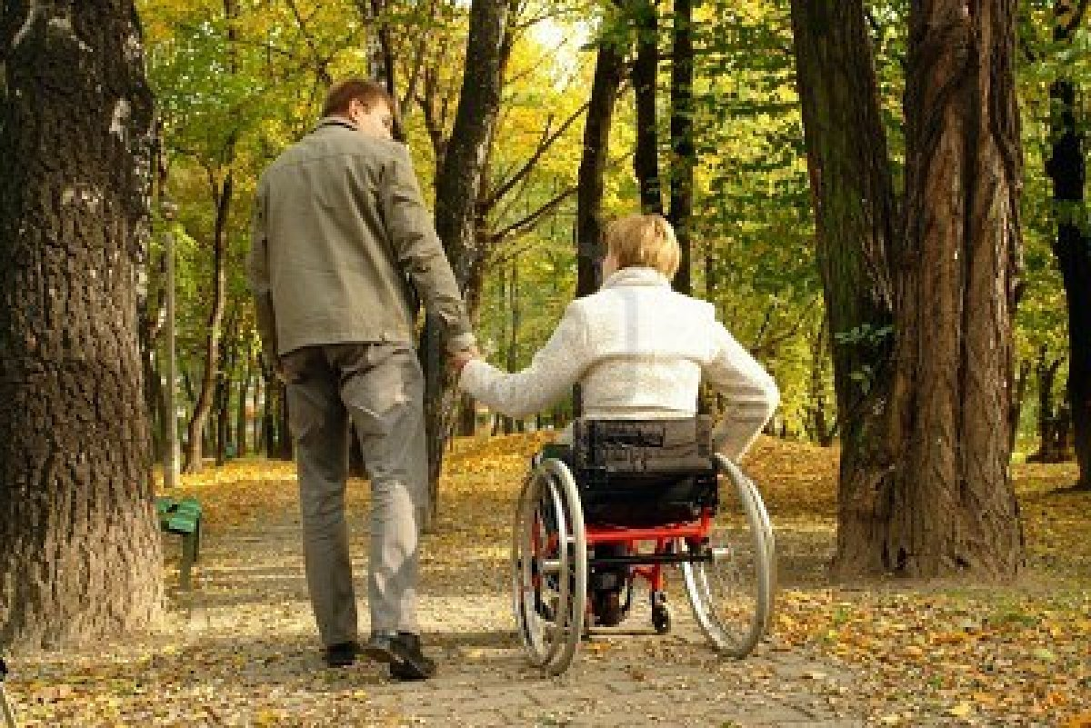
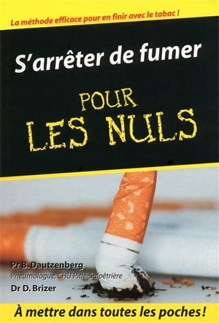
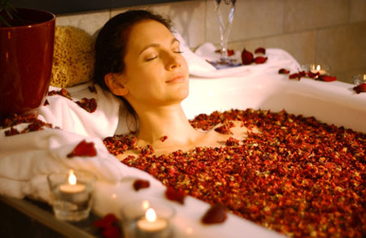
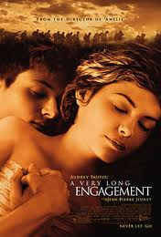
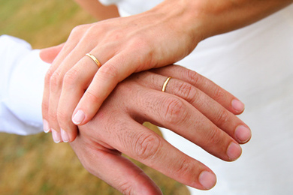
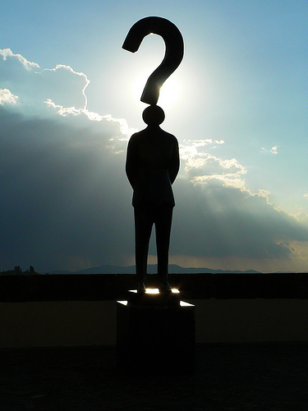
(For help, see: http://www.catherine-meissner.org/reflechis.html#verbes)

3/ Les rapports personnels: Ecrivez des phrases complètes pour décrire les actions dans les images; employez les verbes réfléchis et réciproques aux pages 394-95. #1-4 (2pts) #5-8

1. Ils s’installent dans un nouvel appartement.
2.
3.
4.
5.
6.
7.
8.

4/ Les verbes réfléchis et réciproques au futur immédiat et au passé composé: PAY ATTENTION TO THE TENSES ! Répondez aux questions en phrases complètes.
(pgs 400-401) (2pts)
1.) Est-ce que vous allez vous sentir fatigué(e) demain matin ? ______________________________________________________
2.) Est-ce que vous vous êtes trompé(e) récemment ? ______________________________________________________
3.) Est-ce que Pauline va s’amuser en France cet été ? ______________________________________________________
4.) Est-ce que les étudiants se sont disputés en classe ? ______________________________________________________
5.) Est-ce que vous allez vous souvenir de la grammaire française l’an prochain ? _________________________________________________________________
6.) Est-ce que les étudiants se sont dépêchés pour venir à la fac?
_________________________________________________________________
7.) Est-ce que quelque chose d’intéressant s’est passé ce week-end?
_________________________________________________________________
8.) Est-ce que votre famille va se reposer pendant les vacances?
_________________________________________________________________

5/ Pour aller plus loin... les verbes réfléchis à l’impératif: Traduisez les expressions suivantes en français. (pages 403) (1pt)
a/ Have a good time! ______________________________________
b/ Hurry up!_____________________________________________
c/ Let’s phone each other tonight!______________________________________
d/ Don’t worry!_____________________________________________________
e/ Don’t feel bad! (tu)________________________________________________
f/ Let’s not speak to each other!________________________________________

6/ Regardez ce clip du poème “Le Cancre” de Jacques Prévert et écrivez cinq commentaires du professeur. Par exemple, “Ne fais pas de bêtises!” (1pt)
http://www.youtube.com/watch?v=XE0Jrg-nZk0&feature=related

French 2311 Nom :_________________________
HW #6 Chapitre 10 Partie 3 /10 pts

1/ La communication: Ecoutez le vocabulaire aux pages 404-405 et traduisez les termes suivants en français. Ecrivez les mots trois fois 3x. (2pts)
a digital camera______________________,_____________________,____________________
a weekly newspaper______________________, __________________,___________________
a diary_______________________________,_______________________,_________________
a fashion magazine________________________,____________________,_________________
Twitter-like messaging_____________________,____________________,_________________
a daily newspaper______________________,______________________,__________________
a social network______________________,______________________,___________________
a magazine_________________________,_______________________,___________________
a website _________________________,________________________,____________________

2/ Quelques verbes de communication: Etudiez les noms, les verbes et les adverbes à la page 420 et répondez aux questions en phrases complètes. (2pts)
1/ Est-ce que cela te dérange la plupart du temps si l’on fume?

2/ Pleures-tu parfois quand tu regardes un film triste?

3/ Aimes-tu toujours quand on te racontes un potin?

4/ Est-ce que tes amis te rendent content(e) de temps en temps?

5/ Regrettes-tu quelque chose dans la vie?

3/ Le journal intime: “Laisse moi le temps d'un rêve.” (Journal Intime) Regardez ce clip et notez quelques quatre idées intimes du chanteur. (Ecrivez des phrases complètes.) (1pt)
http://www.youtube.com/watch?v=wmrpyjTZjG8

4/ L’expression personnelle--le journal intime. Lisez l’extrait du journal intime de: (3pts)
Anne Frank (1929-1945) commença à tenir son journal le 12 juin 1942. Trois semaines plus tard, elle quitta avec sa famille qui était juive sa maison afin d’échapper aux Nazis. Anne, ses parents et sa sœur vécurent cachés deux ans dans une partie désaffectée d’un vieil bâtiment à Amsterdam. Pendant cette période, Anne écrivit son Journal, jusqu’à l’arrestation de tous les habitants de l’immeuble en août 1944. Anne mourut en mars 1945, au camp de concentration de Bergen-Belsen. Voilà un extrait de son Journal:
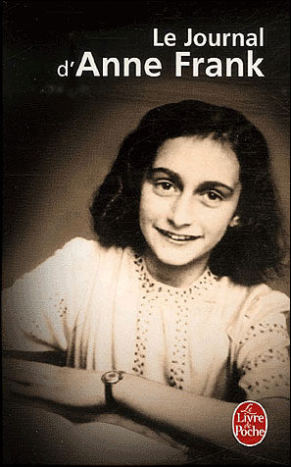
Samedi 20 juin 1942: “Il y a plusieurs jours que je n’ai plus écrit ; il me fallait réfléchir une fois pour toutes à ce que signifie un Journal. C’est pour moi une sensation bien singulière que d’exprimer mes pensées, non seulement parce que je n’ai jamais écrit encore, mais parce qu’il me semble que, plus tard, ni moi ni qui que ce soit d’autre ne s’intéresserait aux confidences d’une écolière de treize ans. Enfin, cela n’a aucune importance. J’ai envie d’écrire, et bien plus encore de sonder mon cœur à propos de toutes sortes de choses. “Le papier est plus patient que les hommes.” Ce dicton me traversa l’esprit alors qu’un jour de légère mélancolie je m’ennuyais à cent sous l’heure, la tête appuyée sur les mains, trop cafardeuse pour me décider à sortir ou à rester chez moi. Oui, en effet, le papier est patient, et, comme je présume que personne ne se souciera de cahier cartonné dignement intitulé Journal, je n’ai aucune intention de jamais le faire lire, à moins que je ne rencontre dans ma vie l’Ami ou l’Amie à qui le montrer. Me voilà arrivée au point de départ, à l’idée de commencer ce Journal : je n’ai pas d’amie.”
Questions de compréhension sur le journal d’Anne Frank:
1/ Quel âge a-t-elle quand elle commence à tenir un journal?

2/ Qu’est-ce qu’Anne pense de son journal intime?

3/ Quel dicton note-t-elle dans son journal intime? Pense-t-elle que le dicton soit vrai?

4/ Indiquez quelques mots qu’Anne emploie pour décrire ses émotions et ses sentiments.

5/ Pourquoi a-t-elle décidé de tenir un journal?

5/ Au contraire! Etudiez les expressions négatives à la page 410-11 et changez ces phrases pour qu’elles indiquent le contraire de la phrase originale. (2pts)
1/ Je lis souvent des revues.
Je ne lis pas du tout en général!
2/ Je prends des photos touchantes avec un appareil photo numérique.

3/ J’écris dans mon journal intime tous les jours.

4/ J’envoie des textos énervants à mes potes.

5/ Je partage mes pensées bouleversantes dans les blogs.

6/ J’adore lire les potins sur les sites Web.

French 2311 Nom :_________________________
HW #7 Chapitre 11 Partie 1 /10 pts

1/ Révision--l’expression personnelle des extraits des Rêveries du promeneur solitaire (1776-78) de Jean Jacques Rousseau. (3pts)

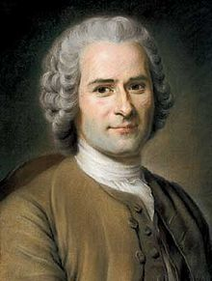
“Je fais la même entreprise que Montaigne, mais avec un but (a goal) tout contraire au sien: car il n’écrivait ses Essais que pour les autres, et je n’écris mes rêveries que pour moi... Ces heures de solitude et de méditation sont les seuls de la journée où je sois pleinement moi (when I am really myself), et à moi sans diversion, sans obstacle, et où je puisse véritablement dire être ce que la nature a voulu... Il fallait (it was necessary) avoir le courage et la force d’être vrai toujours en toute occasion et qu’il ne sortît jamais ni fictions ni fables d’une bouche et d’une plume qui s’étaient particulièrrement consacrées à la vérité. Jamais la fausseté ne dicta mes mensonges (lies), ils sont tous venus de faiblesse... Si j’étais resté libré, obscur, isolé, comme j’étais fait pour l’être, je n’aurais fait que du bien... C’est la force et la liberté qui font les excellents hommes. La faiblesse et l’esclavage n’ont jamais fait que des méchants.” J.J. Rousseau ( 1712-78) philosophe
Questions de compréhension:
1/ Selon Rousseau, pour qui écrit-il ses Rêveries?

2/ De son point de vue, pourquoi pense-t-il que ses Rêveries soient si importants?

3/ Pourquoi Rousseau ment-il?

4/ Qu’est-ce que la force et la liberté font?

5/ Tandis que la failblesse et l’esclavage que font-ils?

6/ Qu’est-ce que Rousseau veut dire par: “Si j’étais resté libré, obscur, isolé, comme j’étais fait pour l’être, je n’aurais fait que du bien...”

2/ Les modes de vie et les transports: Traduisez en français, écrivez deux fois, et apprenez par coeur le vocabulaire suivant. (N’oubliez pas d’écouter le vocabulaire aux pages 422-3.) (2pts)
a bus-__________________,________________; a plane-________________,____________
a truck-__________________,______________; a van-__________________,____________
carpooling-______________,_____________; subway-_____________,____________
motorcycle-__________________,_____________; means of transportation-________________
on foot-__________________,______________; an SUV-________________,____________
a moped-__________________,________________; a taxi-________________,____________
a train-__________________,________________; a car-________________,______________
a mailbox-________________,______________; postcard-_______________,______________
a package-___________________________; mail-_____________________________
an envelope-_____________,____________; mail carrier-_______________,___________
to move-_________________,_____________; to drive-_____________,__________
to construct-______________,_____________; to destroy-______________,____________
to send-__________________,_____________; to commute-______________,____________
to translate-__________________,____________; to transport-_____________,____________

3/ Les moyens de transports: Regardez ces clips d’Youtube et notez le vocabulaire qui a un rapport avec le thème “les transports” (page 457) (1pt)
a/ “Il était...” http://www.youtube.com/watch?v=Q0JRm_yw408&feature=related

b/ “Des rails” de Zazie http://www.youtube.com/watch?v=L6X8SCiXsfc

4/ Un promeneur solitaire vs Zazie qui se déraille sans cesse. Imaginez que Rousseau donne des conseils à Zazie afin qu’elle mène une vie moins chaotique. Que dirait-il? Ecrivez quatre phrases au conditionnel: Si j’étais vous, je........ (1pt)

5/ Le verbe conduire: Conjuguez le verbe “conduire” deux fois. (page 423) (1pt)

6/ Pour parler de l’avenir: Le futur: Conjuguez les verbes “s’ennuyer”/ “partir”/ “prendre” au futur. (pages 426-427) (2pts)

French 2311 Nom :_________________________
HW #8 Chapitre 11 Partie 2 /10 pts

1/ Révision: Pour parler de l’avenir--le futur Conjuguez les verbes “s’inquiéter”/ “avoir”/ “faire” au futur. (pages 426-427) (2pts)

2/ Partons en vacances: Traduisez en français, écrivez deux fois, et apprenez par coeur le vocabulaire suivant. (N’oubliez pas d’écouter le vocabulaire aux pages 433-34.) (3pts)
an airport-_______________,______________; a flight attendant-____________,____________
a plane ticket-________________,_____________; a round-trip ticket-_____________________
one way ticket-_________________________; boarding pass-___________________________
abroad-__________________,_____________; a passport-________________,______________
a driver’s license-_________,______________; an i.d.-________________,_________________
departure gate-_____________,________________; a seat-________________,____________
a suitcase-__________________,_____________: a direct-_______________,______________
a traveler-________________,______________; first-class-_______________,______________
economy class-___________________________; hostel-_______________________________
non-smoking room-_____________,__________; single room-_______________,___________
a key-_________________,_____________; bed & breakfast-_____________,______________
luxury hotel-______________,_____________; room service-______________,____________
a cruise-__________________,_____________; a tent-______________,__________________
to go on vacation-__________________________; to fasten the seatbelt-__________________
to board the plane-__________________________; to pack-______________,______________
to go through customs-_______________________; to pay extra fees-_____________________

3/ Qui/Que/Dont-Remplissez les tirets avec la forme correcte des pronoms relatifs. (2pts
*As-tu plus d’amis 1.) ___________ tu as rencontrés à l’université ou au lycée ? Quand tu sors avec tes amis, quels sont les sujets de conversation 2.) ____________ vous avez envie de parler le plus souvent ? Est-ce que tu t’intéresses à des choses 3.)_____________ tes amis trouvent ennuyeuses ou est-ce que vous vous intéressez aux mêmes choses ?
*Est-ce que tu as beaucoup d’amis 4.) __________ sont mariés ? Est-ce que tu t’es marié(e) avec la première personne 5.) _____________ tu es tombé(e) amoureux?
*Est-ce que tu te souviens du moment 6.) ______________ tu m’as dit que tu m’aimais? C’était dans une ville 7.) ______________ tout le monde avait l’air amoureux.

3/ Nos projets de vacances: Que ferez-vous lors de vos vacances? Regardez ces clips d’Youtube et indiquez si vous voulez ou si vous ne voulez pas participer dans cette activité cet été. (Employez le futur 426-27) (2pts)

a/ Voir le film “Round Midnight” à Paris: http://www.youtube.com/watch?v=3rCJz6vGoFQ
Par exemple: Je verrai le film “Round Midnight” à Paris, car j’adore la musique de jazz.

b/ Prendre le TGV en Suisse:
http://www.youtube.com/watch?v=8skXT5NQzCg&feature=related

c/ Faire une randonnée au Canada:
http://www.youtube.com/watch?v=8skXT5NQzCg&feature=related

d/ Visiter des plages de Martinque:
http://www.youtube.com/watch?v=pp4etLPYlAg

e/ Manger la cuisine créole des îles en Louisiane:
http://www.youtube.com/watch?v=DTpztXNApos

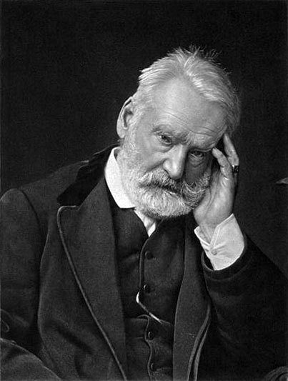
4/ Le Futur: Ecoutez et lisez le poème “Demain dès l’aube” de Victor Hugo (1802-1885), un poème qu’il a dédidé à sa fille qui est morte. Indiquez toutes les phrases au futur. (2pts)

Demain, dès l'aube, à l'heure où blanchit la campagne,
Je partirai. Vois-tu, je sais que tu m'attends.
J'irai par la forêt, j'irai par la montagne.
Je ne puis demeurer loin de toi plus longtemps.

Je marcherai les yeux fixés sur mes pensées,
Sans rien voir au dehors, sans entendre aucun bruit,
Seul, inconnu, le dos courbé, les mains croisées,
Triste, et le jour pour moi sera comme la nuit.

Je ne regarderai ni l'or du soir qui tombe,
Ni les voiles au loin descendant vers Harfleur,
Et quand j'arriverai, je mettrai sur ta tombe
Un bouquet de houx vert et de bruyère en fleur.

http://www.youtube.com/watch?v=IwALSg6jLag&feature=related
French 2311 Nom :_________________________
HW #9 Chapitre 11 Partie 3 /10 pts

1/Que porter: Traduisez en français, écrivez deux fois, et apprenez par coeur le vocabulaire suivant. (N’oubliez pas d’écouter le vocabulaire aux pages 442-443) (3pts)
a jacket-_______________,______________; sport shoes-____________,________________
a windbreaker-________________,___________; boots-______________________________
a baseball cap-_________________________; a hat-__________________________________
shoes-__________________,_____________; high-heels-________________,______________
a shirt (masc)-_________,______________; a blouse________________,_________________
a necklace-_____________,________________; a man’s suit-________________,___________
a tie-__________________,_____________: a scarf-_______________,___________________
a silk scarf-________________,____________; gloves-_______________,_________________
a cardigan-___________________________; a raincoat-_______________________________
jeans-_____________,__________________; sweatpants-_______________,______________
sunglasses-_________________,_________; swimsuit-_____________,___________________
a hooded sweatshirt-______________,_____________; a skirt-____________,______________
a watch-__________________,_____________; slacks-______________,__________________
a turtle neck-__________________________; pull-over sweater-______________,___________
a dress-__________________________; an evening dress-______________,________________
sandals-_________________, ______________; underwear-_______________, _____________

2/ Au magasin de vêtements: Regardez ce clip d’Youtube et suivez et pratiquez le dialogue à plusieurs reprises. http://www.youtube.com/watch?v=R13foTrAZKY&feature=related Remplissez les tirets avec un mot qui correspond au dialogue. (1pt)
A/ La femme cherche________________
B/ Elle aime la couleur __________________ de ce modèle.
C/ Elle ne veut pas l’acheter le modèle pourtant parce qu’il_______________________
D/ Le vendeur lui a proposé un autre____________ qui était trop____________________
E/ Le chandail qu’elle a choisi enfin est de____________________ de yak.

3/ Il va pleuvoir, donc il nous faut: Regardez ce clip d’Youtube et expliquez pourquoi ce couple ne peut pas déjeuner sur une terasse cet après-midi et ce que l’on va faire alors.
http://www.youtube.com/watch?v=yFX4rve83ks&feature=related (1pt)

4/ Qu’est-ce qu’ils portent? Indiquez ce que portent ces comédiens français. #1-5 (1pt)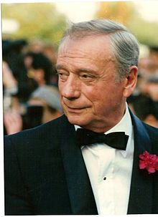 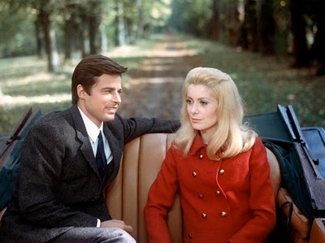 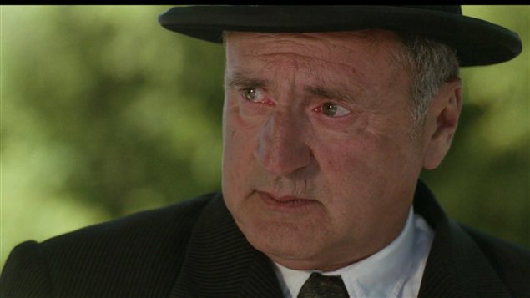

- Yves Montand
- Cathérine Deneuve et Jean Sorel
- Emmanuel Béart
- Daniel Autueil

5/ Nos goûts: Indiquez si vous pensez que ces vêtements sont: à la mode, ancien/ancienne, bon marché; cher/chère; confortable; démodé etc. Ecrivez des phrases complètes. (1pt)

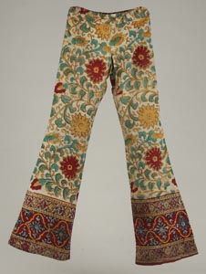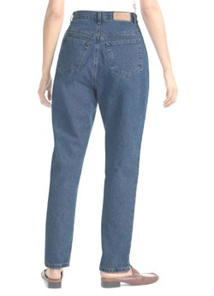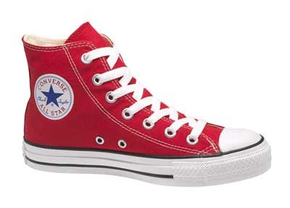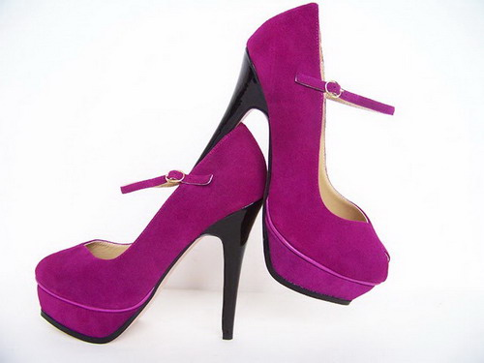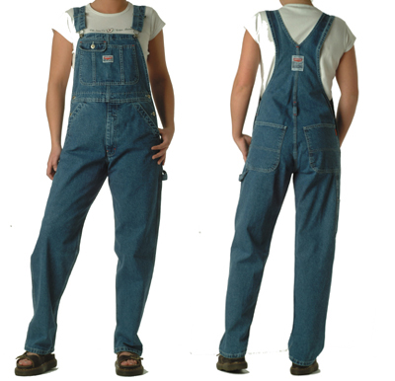
1.
2.
3.
4.
5.

6/ Ecrivez un dialogue entre un vendeur au rayon de chaussures et vous. Employez le vocabulaire qui se trouve à la page 458. (1pt)
Vendeur:
Vous:
Vendeur:
Vous:
Vendeur:

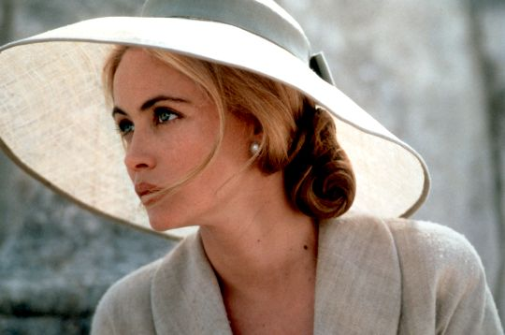
7/ Pour parler des personnes et des choses non-spécifiées: Remplissez les tirets avec la forme correcte des adjectifs ou des pronoms-tout/toute/tous/toutes...(pgs 448-49) (1pt)
a/ J’ai acheté ______________ les .
b/ On a vu ____________ les belles robes des stars à télé.
c/_______________ va très bien, sauf que....
d/ J’aime ______________ porter, sauf les talons!
e/ Ces tenues sont_______________ très chiques.
f/ _________ de ces jeans sont américains.

8/ Le Petit Nicolas: Regardez le programme “La montre” sur Youtube. (2pts)
http://www.youtube.com/watch?v=howZlWmXtMc&feature=relmfu

French 2311 Nom :_________________________
HW #10 Chapitre 12 Partie 1 /10 pos

1/Les parties du corps: Traduisez en français, écrivez deux fois, et apprenez par coeur le vocabulaire suivant. (N’oubliez pas d’écouter le vocabulaire aux pages 493-94) (2pts)
a mouth-_______________,______________; an arm-____________,________________
an ankle-________________,___________; a body-______________________________
a neck-________________,_____________; an elbow-_______________,__________________
teeth-__________________,_____________; a back-________________,______________
an elbow-_____________,______________; shoulders-________________,________________
a knee-_____________,________________; a throat-________________,___________
a leg-__________________,_____________: cheeks-_______________,___________________
a tongue-________________,____________; lips-_______________,_________________
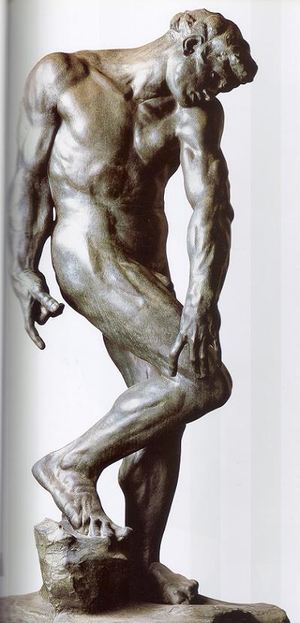
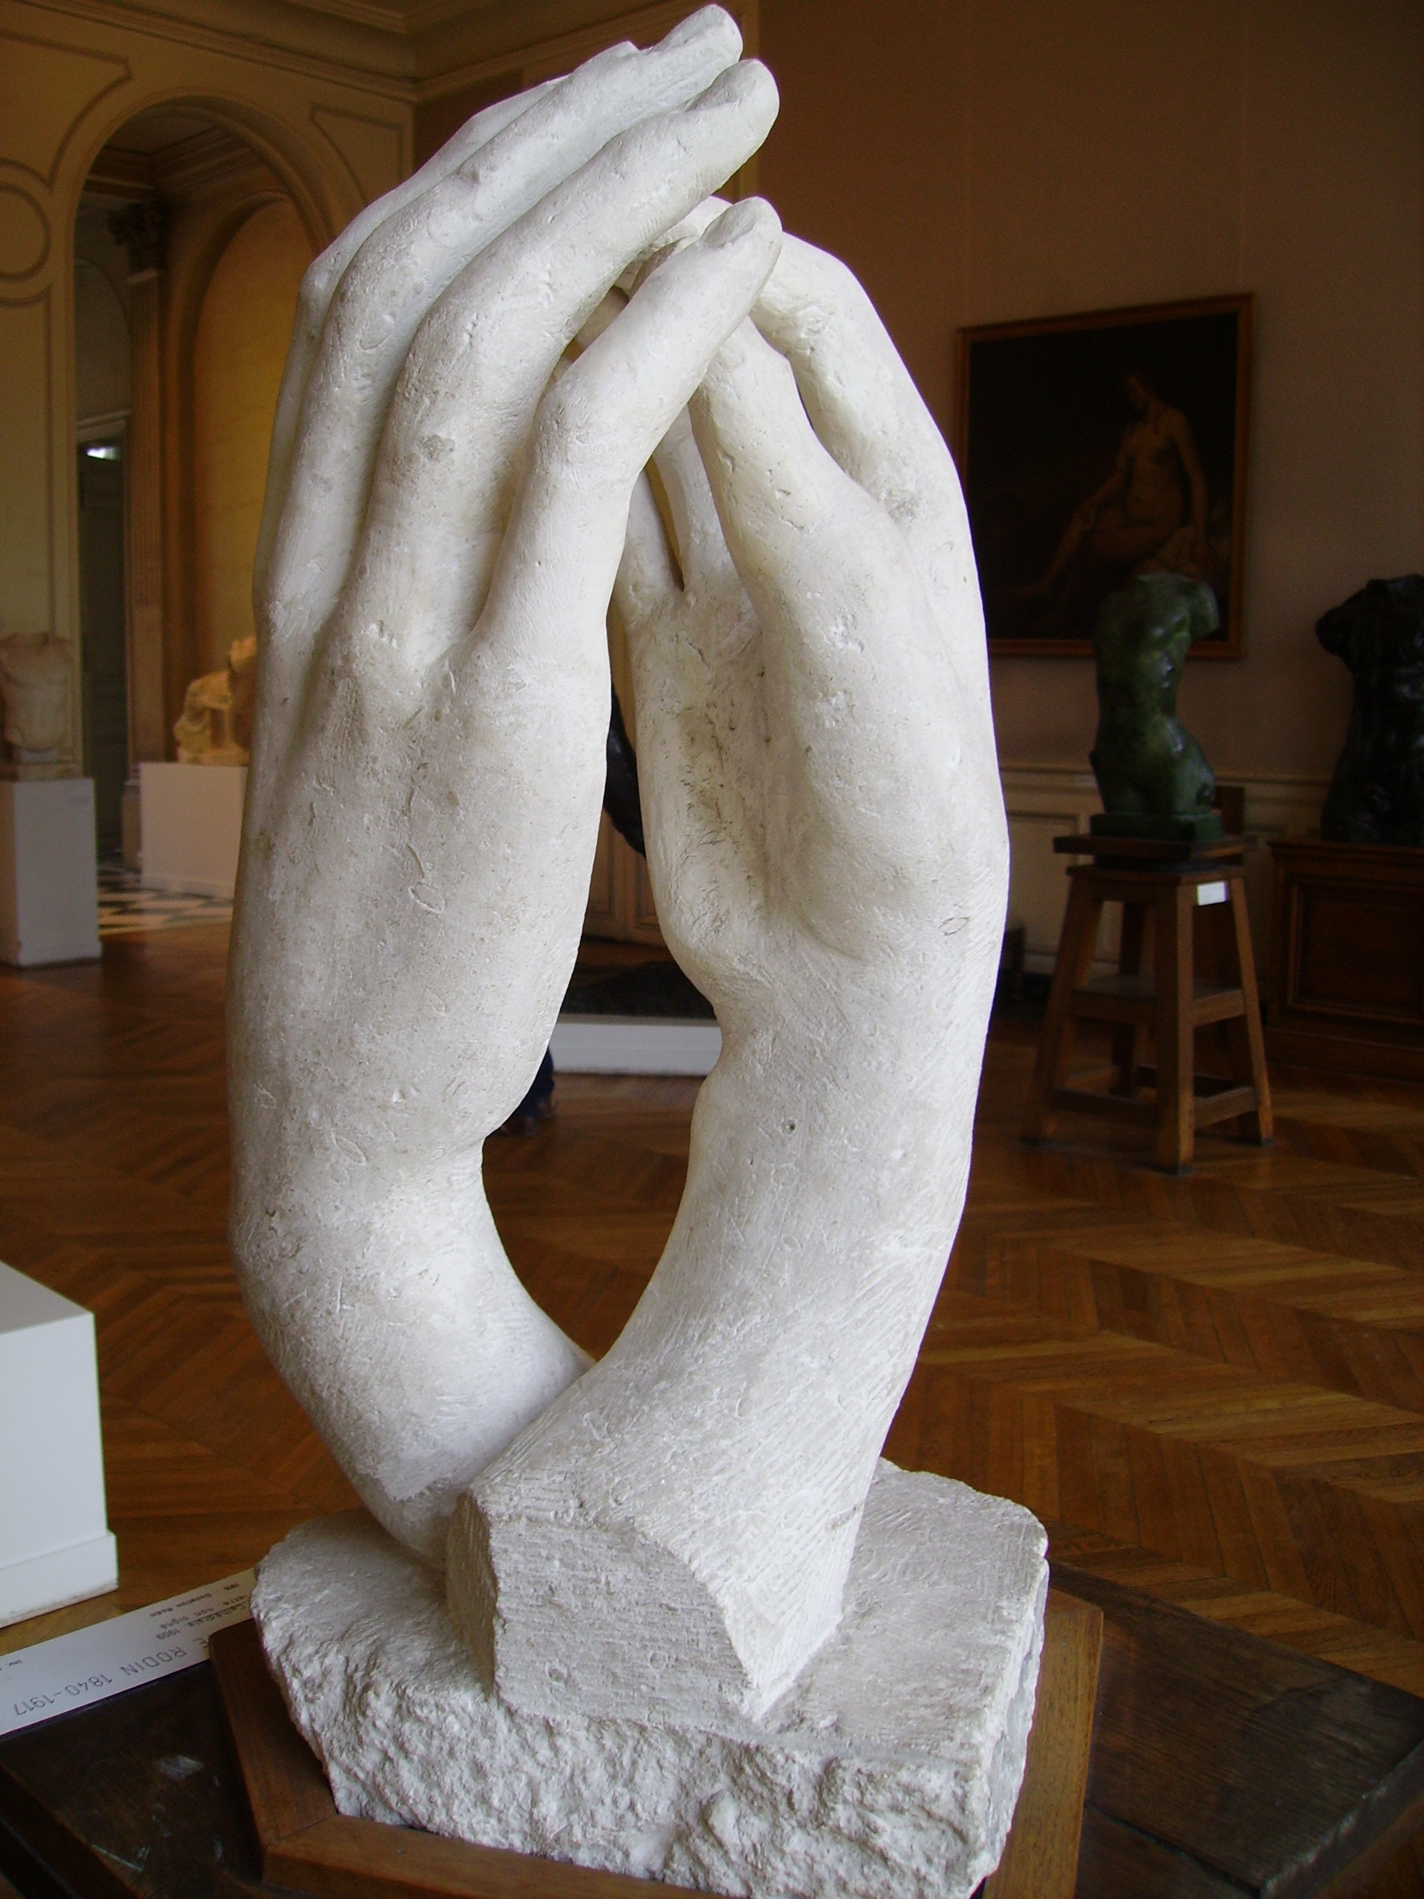
a hand-______________,________________; ears-_______________,________________
toes-_____________,__________________; foot-_______________,______________
wrist-_________________,______________; chest-_____________,___________________
eyebrows-______________,_____________; a head-____________,______________
a belly-__________________,_____________; a face-______________,__________________

2/ Qu’allez-vous mettre dans votre valise pour votre voyage en...? Etudiez le vocabulaire sur “les produits de soin” (pgs 493) & indiquez 8 produits que vous allez apporter avec vous.(2pts)
1. 2.
- 4.
- 6.
- 8.

3/ Les parties du corps. Indiquez dix parties du corps sur la sculpture “Adam” et sur la sculpture “La cathédrale” d’Auguste Rodin. (2pts)

4/ Encore des verbes réfléchis: Etudiez la liste des verbes réfléchis aux pages 464-65 et traduisez en français les phrases suivantes. Etudiez les examples attentivement! (3pts)

- I brush my teeth three times per day--Je me brosse les dents trois fois par jour.
- I brushed my teeth four times yesterday--Je me suis brossé les dents quatre fois hier.
- I will brush my teeth after dinner--Je vais me brosser les dents après le dîner.

- I go to bed early usually.--
- I went to bed early last night.--
- I will go to bed ealy tonight--

- I am getting dressed now.--
- I already got dressed.--
- I will get dressed after breakfast.--

- I am waking up!--
- I woke up late this morning.--
- I will wake up late on Saturday morning.--

- We’re falling asleep.--
- We fell asleep late last night.--
- We won’t fall asleep early tonight.--

- She’s cutting her hair.
- She cut her hair yesterday.
- She’ll cut her hair tomorrow.

5/ Les parties du corps: Regardez ces deux clips d’Youtube et indiquez toutes les parties du corps qui sont mentionnées dans les chansons. (1pt)

a/Grégory Lemarchal “De temps en temps” corpssophisticated vocab-adverbs
http://www.youtube.com/watch?v=5wxU7iK92Xs&feature=related

b/Francis Cabrel L’encre de tes yeux
http://www.youtube.com/watch?v=kng-_celWqA

French 2311 Nom :_________________________
HW #11 Chapitre 12 Partie 2 /10 pts

1/Toutes les créatures: Traduisez en français, écrivez deux fois, et apprenez par coeur le vocabulaire suivant. (N’oubliez pas d’écouter le vocabulaire aux pages 468-69) (2pts)
an eagle-_______________,______________; a goat-____________,________________
a pig-________________,______________; a rooster-______________________________
a frog-_____________________________; a hamster-__________________________________
a rabbit-_________________,___________; a lion-________________,______________
whiskers-_____________,______________; a bird-________________,________________
a bear-_____________,________________; a rat-________________,___________
a shark-_______________,_____________: a snake-_______________,___________________
a tiger-________________,____________; a pet store-_______________,_________________
humans-_____________,_______________; a paw-__________________,_____________
fur-_____________,__________________; tail-_______________,______________
animal shelter-_________________,______________

2/ Le subjonctif: Etudiez bien attentivement les pages 472-73 et faites l’exercice suivant. Remplissez les tirets avec un verbe au subjonctif ou à l’indicatif. (4pts)
1/ Il est essentiel que vous _________________ (parler) en français.

2/ Je ne pense pas que nous _______________ (regarder) le même programme.

3/ Elle ne supporte pas qu’il _______________ (acheter) toujours des choses stupides.

4/ Il est important que tu _________________ (choisir) un partenaire qui sait danser.

5/ Je crains qu’il ne ______________ pas (connaître) très bien ces gens-là.

6/ Il est déprimé qu’elle ________________ (boire) trop d’alcool.

7/ Comment se fait-il que l’on ne _______________ (prendre) pas de café?

8/ Il reste essentiel que vous _______________ (venir) à l’heure.

9/ Nous sommes certains qu’elle nous ____________________ (regarder).

10/ Il vaut mieux que nous ________________ (acheter) une nouvelle voiture.

11/ Nous sommes navrés que vous ne _______________ (boire) pas de thè.

12/ C’est une bonne idée que tu __________________ (choisir) un autre cours.

13/ Je suis certaine qu’ils ____________________ (parler) l’espagnol.

14/ Il est irritant que l’on _______________________ (devoir) faire tant de devoirs de français!

15/ Il est temps que nous nous ___________________ (comprendre) la vérité.

16/ Quel dommage que vous ne _________________ (devenir) si vexé.

17/ Je m’étonne qu’elles n‘_____________________ (préférer) pas venir.

18/ J’ai l’habitude que mes étudiants_______________________ (recevoir) de bonnes notes.

19/ Nous pensons qu’elle ne _______________________ (devoir) venir avec nous.

20/ Elle estime que nous ne ___________________pas trop pour le loyer.

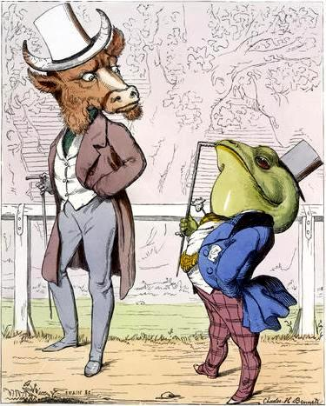
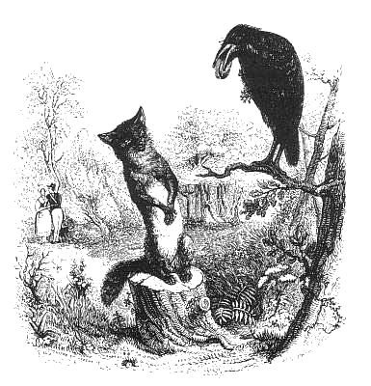
3/ Les fables sur les animaux de Jean de la Fontaine: Lisez: “La Grenouille qui veut se faire aussi grosse que le Boeuf” et écrivez ensuite quatre conseils (au subjonctif) à la grenouille. Par exemple: Il faut que tu sois fidèle à toi-même! (2pts)
FABLE: http://www.lafontaine.net/lesFables/afficheFable.php?id=3
AUDIO: http://www.youtube.com/watch?v=ZJVZqi6Kk8o&feature=related

4/ Encore des conseils au subjonctif: Lisez la fable “Le corbeau et le renard” de Jean de la Fontaine et écrivez une lettre au corbeau afin de lui donner des conseils au subjonctif pour bien vivre. (4 phrases). (2pts)
FABLE: http://www.lafontaine.net/lesFables/afficheFable.php?id=2
AUDIO: http://www.youtube.com/watch?v=dBezQeOI9HQ&feature=related

French 2311 Nom :_________________________
HW #12 Chapitre 12 Partie 3 /10 pts

1/Rester en forme: Traduisez en français, écrivez deux fois, et apprenez par coeur le vocabulaire suivant. (N’oubliez pas d’écouter le vocabulaire aux pages 478-79) (2pts)
crutches-_______________,______________; aspirin-____________,____________________
a tablet-________________,______________; a medical exam-__________________________
a surgery-__________________________; a medication-_______________________________
a prescription-________________,___________; a bandage-________________,____________
a cast-_____________,______________; a stitch-________________,_____________________
X-rays-_____________,________________; cough syrop-________________,_____________
a treatment-_______________,_____________; an emergency room-______________________
to give blood-______________,__________; to give a shot-_____________________________
to take one’s temperature-__________________; to take one’s blood pressure-_______________
an allergy-_____________,________________; a wound-_______________,_______________
the flu-_________________,______________; high blood pressure-______________________
an illness-________________,______________; a cold-_________________,_______________
stress-__________________,_______________; a symptom-_______________,_____________
to have a headache-_______________________; to have a stomach ache-__________________
to break one’s arm-________________________; to sneeze-______________,______________
to be allergic to...-_________________________; to be in good health-____________________
to be in poor health-_______________________; to be in shape-_________________________
to get sick-_________________,_____________; to scratch-________________,____________
to cough-_________________, ______________; the heart-________________,_____________
health insurance-__________________________; a vet-________________,________________
tired-___________________,________________; serious-_______________,______________
to advise-________________,________________; What’s wrong?________________________

2/ Le subjonctif ou l'indicatif: Remplissez les tirets avec la forme correcte du verbe (7 pts)
- J’aime que tu ____________(faire) tes devoirs avant d'arriver en classe.
- Je ne crois pas qu'il _____________ (être) français.
- Je suis surprise qu'elle ______________ (avoir) peur des avions, car elle devrait voyager.
- Elle est navrée que l'on ne _____________ (pouvoir) pas l'aider.
- Nous regrettons que vous ______________ (savoir) la réponse.
- Il est évident que nous ________________ (parler) le français.
- Ils sont furieux qu'elle ______________ (venir) avec eux.
- Nous espérons que vous ______________ (vous amuser) bien lors de votre séjour.
- Je suis sûre que tu ne _________________ (se rendre) pas compte de la situation.
- On est consterné que vous _______________ (prendre) trop de temps pour finir la tâche.
- J’exige qu'elle _______________ (aller) au gymnase tous les jours.
- Elle ne supporte pas qu'il ___________________ (sortir) avec d'autres filles.
- Elles sont déçues que vous ___________________ (arriver) souvent en retard.
- Je demande que vous y __________________ (penser).

3/ Lisez le sommaire du conte “La Belle au Bois Dormant” des frères Grimm et écrivez cinq conseils au subjonctif à la Reine. Jouez le rôle du génie. (2pts)
“Il était une fois une reine qui possédait un miroir magique qui répondait à toutes les questions. Chaque matin, elle lui posait cette question :
– Miroir, miroir en bois d’ébène, dis-moi, dis-moi que je suis la plus belle. Et, invariablement, le miroir répondait :
– En cherchant à la ronde, dans tout le vaste monde, on ne trouve pas plus belle que toi. »
La reine croyait être de nouveau la plus belle femme du monde. Un jour, elle voulut se le faire confirmer par son miroir. Le miroir répondit :
– Reine, tu étais la plus belle, mais Blanche neige au pays des sept nains, au-delà des monts, bien loin, est aujourd’hui une merveille.
La reine savait que son miroir ne mentait pas. Furieuse, elle comprit que Blanche neige vivait...

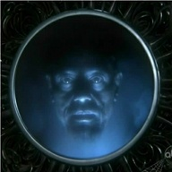
4/ Je suis malade! Le Petit Nicolas. Regardez ce clip sur Youtube et répondez aux questions suivantes en phrases complètes. (2pts)
a/ Quels sont les “symptômes” de Nicolas?

b/ Qu’est-ce que le médecin dit à Nicolas?

c/ Pourquoi pense-t-il que c’est vraiment chouette d’être malade?

d/ Qu’est-ce qu’Alceste fait pour Nicolas et pourquoi?

e/ Quand le médecin retourne à la fin de la journée, qu’est-ce que Nicolas lui dit?

5/ “Je suis malade” . Ecoutez la chanson et lisez les paroles et indiquez ce que la chanteuse fait ou ne fait pas pour être en bonne ou mauvaise santé. (2pts)
Les paroles de la chanson: http://en.lyrics-copy.com/serge-lama/je-suis-malade.htm
La chanson (Lara Fabian): http://www.youtube.com/watch?v=7ON0iKXVUPw&feature=related
a/ Indiquez cinq expressions de la chanson qui indiquent qu’elle ne va pas bien:

b/ Expliquez pourquoi elle n’est pas bien dans sa peau. Indiquez des termes de la chanson qui expliquent la raison de sa tristesse.

French 2311 Nom :_________________________
HW #13 Chapitre Final Partie 1 /10 pts

1/La technologie: Traduisez en français, écrivez deux fois, et apprenez par coeur le vocabulaire suivant. (N’oubliez pas d’écouter le vocabulaire aux pages 498-99) (2pts)
a keyboard-__________________________; a printer-______________________________
high-speed Internet connection______________________; a screen____________________
a drive-__________________________; software-__________________________________
a monitor-_________________________; a password-_______________________________
wireless network-_________________________; a mouse-____________________________
word processing program-________________________; a satellite dish __________________
an artificial heart-_______________________; a discovery-____________________________
solar energy-_______________________; a space shuttle-_____________________________
a satellite-_________________________; to start up-_________________________________
to delete-____________________________; to be on line-_____________________________
to close-______________________________; to type-________________________________
to download-___________________________

2/ Révision du subjonctif! Conjuguez ces verbes au subjonctif. (3pts)
Parler Choisir Prendre

3/ Le subjonctif: Etudiez bien attentivement la page 502 et faites l’exercice suivant. (3pts)

1/ Il est bon que vous _________________ (parler) en français.

2/ Il est bizarre que vous ne _______________ (manger) pas de fruits.

3/ Il est essentiel qu’il ne _______________ (venir) pas en cours en retard.

4/ Il est indispensable que l’on _________________ (savoir) la vérité.

5/ Il est triste qu’il ______________ (faire) trop mauvais pour jouer au tennis.

6/ Il est normal qu’elle ________________ (sortir) avec son ami.

7/ Il est stupide que l’on ne _______________ (être) obligé de faire tant de devoirs!

8/ Il reste essentiel que tu ne _______________ (dire) pas de bêtises.

9/ Il reste utile que nous ____________________ (se voir) souvent.

10/ Il est triste qu’elle ________________ (avoir) si peu de tact.

11/ Il est dommage que l’on _______________ (partir) si tôt.

12/ C’est une bonne idée que tu __________________ (choisir) cette voiture.

13/ Ce n’est pas la peine que tu ____________________ (venir) aujourd’hui; c’est trop tard.

14/ Il est irritant que l’on _______________________ (devoir) faire tant de devoirs de français!

15/ Il est temps que nous nous ___________________ (dire) à dieu.

4/ La technologie et l’être humain: Quelques citations d’Albert Einstein. Regardez ce clip d’Youtube et notez en bas un maxim d’Einstein et apprenez-le par coeur. (1pt)
http://www.youtube.com/watch?v=STv0ULTSkuY&feature=related

5/ “Je danse dans ma tête” Ecoutez cette chanson de Céline Dion; lisez les paroles de la chanson; et ensuite notez le vocabulaire et les phrases qui prouvent que la société moderne rend la chanteuse folle. http://www.youtube.com/watch?v=ZY7A17Uq4L8 (1pt)

French 2311 Nom :_________________________
HW #14 Chapitre Final Partie 2 /10 pts

1/L’environnement et la sociéte: Traduisez en français, écrivez deux fois, et apprenez par coeur le vocabulaire suivant. (N’oubliez pas d’écouter le vocabulaire aux pages 506-07) (2pts)
domestic waste-__________________________; industrial waste-_______________________
deforestation-____________________________; greenhouse effect-_____________________
renewable energy-__________________________; endangered species-__________________
genetically modified foods-______________________________________________________
global warming-_________________________________; pollution-_____________________
unemployment-________________________; hunger-________________________________
poverty-_______________________; social concerns-_________________________________
homeless person-_______________________; overpopulation-__________________________
energy saving lightbulb-____________________________; society-_______________________
natural resources-____________________________; recycling-_________________________
a problem-______________________________; to conserve-___________________________
to waste-_______________________________; to forbid-______________________________
to throw out-____________________________; to preserve-____________________________
to protect-______________________________; to recycle-_____________________________
to save-________________________________; ecological-____________________________
nonbiodegradable-_________________________________________

2/ Révision du subjonctif! Conjuguez ces verbes au subjonctif. (3pts)
Faire Aller Avoir

3/ Les expressions de doute et celles de certitude: Remplissez les tirets suivants avec la forme du verbe au subjonctif ou à l’indicatif. (2pts)
1/ Je doute que l’on __________________ (savoir) quoi faire avec tous les déchets au monde.
2/ On ne croit pas que vous ________________ (comprendre) la situation écologique.
3/ Nous ne sommes pas très certains que l’être humain _______________(pouvoir) survivre.
4/ Vous êtes sûr que l’effet de serre _____________ (être) si grave que cela?
5/ Penses-tu que l’on ne _________________ (devoir) pas manger d’OGM?
6/ Il est uncroyable que la faim et la pauvréte _______________ (exister) toujours.
7/Il est clair que la surpopulation _______________________ (demeurer) un problème si grave.
8/ Il est vrai que les sans-abris ________________________ (rester) isolés de la société.
4/ Des Eoliennes! Consérver l’enérgie et contribuons moins à l’effet de serre. Regardez ce clip sur Youtube: “Eolienne pour particulier installation...” et répondez aux questions suivantes en phrases complètes. (1pt)
http://www.youtube.com/watch?v=scdcNcH9Ygw&feature=relmfu
a/ Qu’est-ce qu’il faut faire pour avoir une éolienne dans son jardin?

b/ Combien est-ce que Jérôme et Christine ont dépensé pour leur éolienne?

c/ Est-ce qu’elle fait du bruit?

d/ Quels sont les avantages et les désavantages des éoliennes par rapport aux panaux solaires?

5/ Environnement : Regardez ce clip sur Youtube: “Pourquoi trier ses déchets ?” et répondez aux questions suivantes en phrases complètes. (1pt)
http://www.youtube.com/watch?v=scdcNcH9Ygw&feature=relmfu

a/ Combien de français tirent leurs déchets?

b/ Quel pourcentage de déchets sont récyclés en France?

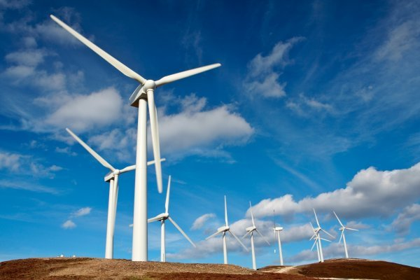
c/ Est-ce que le tri séléctif marche toujours de manière efficace?

6/ Un temps triste? Lisez cet extrait du livre Tristes Tropiques de Claude Levi-Strauss et répondez aux questions en phrases complètes.
“Il faut beaucoup de naïveté ou de mauvaise foi pour penser que les hommes choisissent leurs croyances indépendamment de leur condition. Loin que les systèmes politiques déterminent la forme d’existence sociale, ce sont les formes d’existence qui donnent un sens aux idéologies qui les expriment...”

a/ Si l’on prend cette citation de Lévi-Strauss comme point de départ, pourquoi pensez-vous que l’être humain abîme la terre?

b/ Que pensez-vous de cette idée de Lévi-Strauss: “Plus de population, plus de dévalorisation systématique de l’homme par l’homme” ?

